《服饰配套艺术》开课说明
一、课程名称：服饰配套艺术
二、课程性质：通识选修课
三、课程学时：251分钟
四、课程学分：2学分
五、授课教师：邬红芳、张晓伟、孙玉芳、李敏
六、课程简介：
《服饰配套艺术》是国家教育部本科专业目录中规定的核心课程之一，本课程将带领大家运用美学的原理，依据美观、实用、经济的原则，结合中国人的体型特点，系统地阐述服饰配套的基础知识、色彩配套、图案配套、配件搭配以及各类风格的服饰配套原理，多角度地分析了服饰配套艺术的美学原理和美育功能，形成了较为完整的理论体系，给设计者、穿着者、经营者以配套艺术的理论指导。并通过大量的图例直观地说明了在不同人在不同条件下，如何进行搭配才能展现自己的风格，使自身显得更加美丽动人、富有魅力。
七、开课对象：
对服饰搭配、服装设计等感兴趣的2017级、2018级、2019级学生（服装设计与工程、服装与服饰设计、表演（服装表演方向）等专业除外），均可报名，学习形式为线上慕课（MOOC）。
八、报名方式：
1、注册账号并登录：
① PC端：http://www.ehuixue.cn/ （建议使用360、QQ、搜狗、Chrome等浏览器，不要用IE）
② APP端：（扫码下载、安装）
为便于后期统计成绩，注册时，请务必填选真实的学校（安徽工程大学）、学号及姓名。账号相关问题可发送邮件给授课教师：805786207@qq.com。

- 加入课程：
① PC端：http://www.ehuixue.cn/index/Orgclist/course?cid=31664

② APP端：

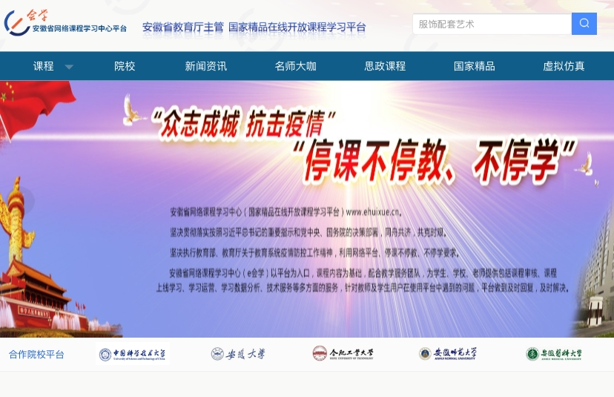
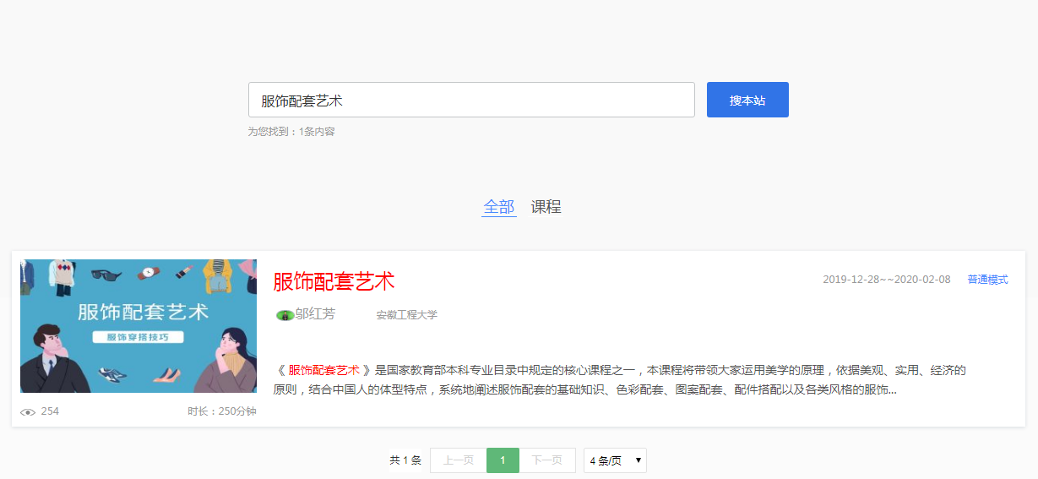
首页点击右上角搜索图标 输入“服饰配套艺术”、选择我校的服饰配套艺术

